- 想要好走，連119都不能叫
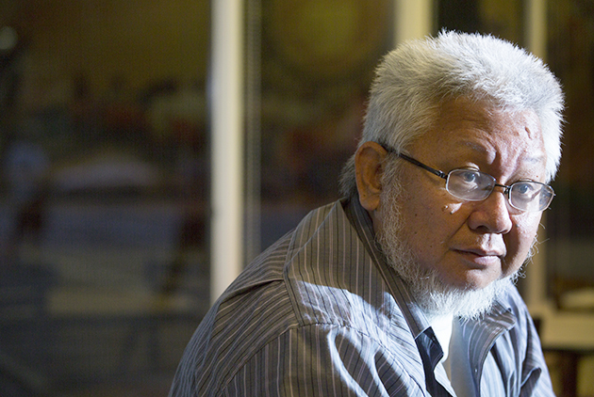
從過去在腦外傷急重症加護病房不計代價搶救病人的醫生，到目前大力推動安寧緩和醫療。台大醫院金山分院院長黃勝堅，在金山看到了什麼？
- 2014-11-12 Web only 文/黃惠鈴
台大醫院金山分院院長黃勝堅，外型很「療癒」，白平頭、白落腮鬍配上圓滾的身軀，如同宮崎駿裡的「龍貓」，溫暖撫慰人心。
他3年前開國內先例，在金山醫院發展社區安寧，帶領醫療團隊走入末期病人的家，陪伴他們安詳死亡，人生最後一哩路不受無效醫療折磨。
「我覺得太意外的是，阿公阿嬤在家裡死的時候，都是帶著微笑的，」黃勝堅說。
從過去在腦外傷急重症加護病房不計代價搶救病人的醫生，到目前大力推動安寧緩和醫療。他在金山看到了什麼？
金山是鄉下地方，我們跟很多老人家談，「阿公，你要做仙的時候，希望留在我們醫院，還是送你到大醫院？」老人家說「不要，我要留在家裡。」
我們當初一聽很苦惱，末期病人留在家裡，誰照顧？可能有10天不會死啊。結果病人說，「院長，你來家裡照顧我，好不好？」後來我們的醫護團隊就嘗試在健保還沒有給付的情況下，到末期病人家裡照顧他。
我從醫以來大約已經歷了4、5千個病人死亡。最近3年照顧了100例在宅往生的人，他們臨終前完全沒有到醫院接受飛機大砲式治療的照護。
我覺得太意外的是，阿公阿嬤在家裡死的時候，都是帶著微笑的。我們本來很擔心，病人家裡沒有呼吸器、沒有什麼設備，醫護人員到病人家裡怎麼照護他？後來發現我們多慮的。
我們以前在加護病房做的那些事情，都是對死亡過程的干預。給太多水分、太多治療、太多營養，變成病人的負擔。
過去在加護病房搶救生命的過程，看到心跳回來時，很高興，我自己一路上是這樣走過來的。但卻沒有想到後來會造成病人多痛苦幾個月、家屬的怨與恨，我們才恍然大悟：自然死亡是很重要的事情。
其實要照顧生命的末期，不是沒有選項，法律保障了病人的善終權（指「預立安寧緩和醫療暨維生醫療抉擇意願書」）。我要求我的醫療團隊，第一次到病人家裡，或病人來我們醫院時，假如他可能是潛在的末期病人，也就是他一年內可能會死亡，第一次見面就要告訴他：你有你的善終權，你可以有選項。至於要不要簽，是另一回事。
假如病人有簽署意願，我們跟他談，把最壞最怕的狀況都先預備好，甚至連死前不打一一九，都得計畫。
幫病人完成最後的心願
為什麼？我們碰到第一個案例是，有一天我接到病人的太太來電告知，她先生往生，我回說馬上趕過去。結果這位太太慌張地說，她女兒忍不住先打了119，現在119的弟兄要幫她先生急救、電擊，問我該怎麼辦？
我們才恍然大悟，想要臨終前不受折磨，連119都不能叫。
結果，我只好在電話中跟119弟兄說，讓病人家屬簽名證明不接受急救，才讓病人逃過肋骨會被壓斷、被電擊的狀況。
所以現在在金山地區，末期病人如簽署意願書，我們幫助他在死前6、7個月就已鋪陳好，如何好好善終。最後兩週，我們的醫護人員天天去他家探視。
之間，末期病人較穩定時，我們幫他完成心願。
有阿嬤說，她想看海。我們心想，金山就靠海，怎麼看不到海？原來阿嬤因為生病，已經3年沒走出過房門。上週，一個末期的阿公告訴我們，他的心願是吃「美而美」早餐。「美而美」就在他家隔壁，可是他也因為生病，3年沒踏出家。我們的醫護人員推著輪椅陪著阿公，走出家門到隔壁吃早餐。
類似這樣的小小心願，我們的醫護人員在末期病人穩定期陪伴完成，而不是把病人丟在醫院裡。我們希望在病人生命末期有限的時間裡，幫助他道謝、道愛、道歉、道別，最後走得平順。
病人走了以後，活著的人如果過不了關，醫護團隊繼續陪伴。很可惜健保說，病人死了就結案，後續的悲傷輔導不處理。這樣的話，我們為什麼要叫「衛福部」？不是應該讓衛政跟社政整合起來，回歸到以病人和家屬為中心？
如果建立起整套思維模式，有討論、有簽署、有計畫，其實到最後需要進加護病房的機會非常少、非常少。
我在金山醫院3年多來，有一百多個末期病人臨終前沒有插過呼吸管、作急救、住進加護病房，為什麼我們做得到？因為用心、發願，溝通、溝通、再溝通，而不是用一大堆的醫療儀器來照顧他們。

